**网络对战象棋软件大作业说明**

1. **项目背景**

中国象棋是起源于中国的一种棋戏，属于二人对抗性游戏的一种，在中国有着悠久的历史。本次大作业要求同学们基于Qt实现支持网络对战的象棋软件，并要求支持残局的保存与恢复。

1. **基本规则**

中国象棋的规则 ：

<https://baike.baidu.com/item/%E4%B8%AD%E5%9B%BD%E8%B1%A1%E6%A3%8B/278314?fr=aladdin>

以下三种情况被认为己方负：

1. 己方的帅（将）被对方棋子吃掉。（此处设计为将死或将被吃掉均可）
2. 己方发出认输请求。
3. 己方走棋超出每步时间限制。
4. **大作业基本要求**
5. 软件拥有主界面和菜单栏，点击菜单栏弹出弹窗进行连接。
6. server端要求等待连接时可以取消，client端要求能输入对战的IP及端口，并显示成功建立连接。
7. 正确绘制象棋棋盘及棋子。
8. 软件能依据规则正确走子。
9. 软件能判断胜负，被将军时能发出特殊音效；提供认输按钮，一方认输游戏结束；每步走子有时间限制，超时判负。
10. 游戏结束，在server端和client端分别弹窗说明游戏结束，并注明获胜方。
11. 菜单栏拥有残局输入的入口，选择文件载入加载残局，建立连接进行对战。
12. 残局对战的保存文件要求采用固定格式（后附说明）。
13. 对战进行中可以点击相应按钮，保存残局到本地文件，此时server/client端都会将残局保存到本地文件。
14. 注意事项
15. 本次作业没有附加分，以上内容的具体分值后续将会通知。
16. socket传输数据时注意尽量避免使用字符串传输数据。

附：残局文件格式

以字符串方式保存，方便助教检查作业时进行测试。

文件分为两部分，每部分第一行代表颜色（red/black）

接下来有7行，分别代表将/士/象/马/车/炮/兵的棋子位置

每行第一个数代表该种棋子的数量n，代表该类棋子的数目，之后会有n个格式为<x,y>的坐标，代表n个棋子的位置。（坐标原点为红方的左下点，记作<0,0>）

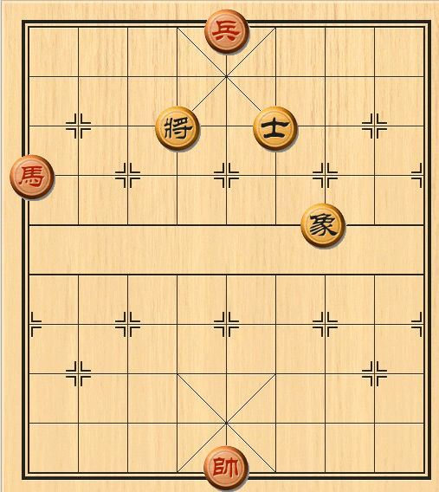图片为样例残局，具体用例格式见txt。